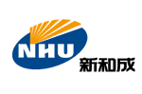
山东新和成控股有限公司
热电分公司招聘简章

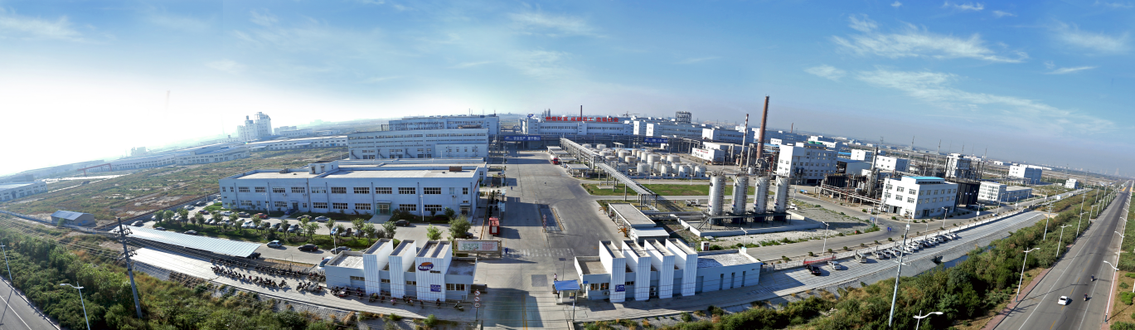

山东新和成控股有限公司位于山东省潍坊市滨海经济技术开发区，现有山东新和成药业有限公司和山东新和成氨基酸有限公司两家全资子公司，占地3000多亩，员工2200余人。主要从事香精香料、食品添加剂、医药中间体及蛋氨酸生产和销售，药业公司为国家高新技术企业，主要产品芳樟醇、叶醇、RK酮等位居世界前列；氨基酸公司为山东省重点建设项目，主要产品蛋氨酸填补国内空白。先后荣获全国实施卓越绩效模式先进企业、中国轻工业香料行业十强企业、全国石油和化工宣传先进单位、山东省先进基层党组织、山东省质量奖、山东省安全文化示范企业、山东省知识产权示范企业、山东省创新驱动发展先进单位等荣誉。“十三五”期间，将投资建设占地6000余亩的创新、绿色、和谐的新和成山东产业园区，为保证产业园区供热供电，新建设山东产业园热电项目，根据公司发展规划，为公司储备专业技术人才，现面向2017年应往届毕业生进行招聘。

一、招聘岗位情况
岗位需求 | 专业要求 | 学历 | 招聘数量
锅炉值班员 | 热能动力等相关专业 | 大专及以上学历 | 16名
汽机值班员 | 热能动力等相关专业 | 大专及以上学历 | 12名
电气值班员 | 电气工程及自动化等相关专业 | 大专及以上学历 | 8名
化水值班员 | 电厂化学相关专业 | 大专及以上学历 | 12名
输煤环保值班员 | 环境保护相关专业 | 大专及以上学历 | 12名
工作时间：四班三倒（工作6天，休息2天。）
工作地点：山东潍坊滨海经济开发区
二、薪资福利
1、毕业生薪资收入
实习期前三个月3500-3800元/月；实习期结束收入3800-4300元/月。
后续根据公司需要，还有派往新和成山东区域其他新公司的机会。
公司具备多种的工资增长渠道，每年根据员工的绩效考评情况、专业职称、职务以及物价上涨情况等情况为员工晋升工资。预计今年上半年普调工资（预估300-500元）。
2、其他收入
①福利性收入包括工龄工资、高温补贴、学历补贴、劳保费和节日礼金等（每年3500元左右）。
②激励性收入包括年终奖（一般为每年3000-6000元）、合理化建议奖、带师费、安全奖、各类先进、运动会获奖和稿费等。
3、加班费、五险一金
①加班费支付：企业严格控制加班，因公加班的而超出当月法定天数的，严格按照国家规定的1.5倍、2倍或3倍等标准支付加班工资。
②按国家规定为毕业生缴纳五险，为符合条件的员工缴纳住房公积金。
4、其他福利及活动
公司员工享有健康体检、报销探亲费、年休假及其他法定休假等福利，同时公司每年组织集体旅游和其他外出活动。
三、后勤保障
1、食宿条件：提供住宿，标准为3人/间，宿舍内设有独立卫生间和厨房，配备热水器和暖气，网线和有线电视可以付费开通（网费35元/月.电信12M）；宿舍和厂区均建有职工食堂。宿舍区内设施齐全，设有超市、塑胶篮球场、仿真草皮足球场、台球室、乒乓球室、阅览室和多功能厅等。
2、交通状况和班车情况：宿舍区和厂区之间每天上下班都配有班车，厂区与潍坊市区、寒亭区之间白天配有班车。
四、联系方式
公司地址：山东省潍坊市滨海经济开发区东城区央子街道
联系人：王宇坤 联系电话：0536-2928975/13963631592（同微信）
公司网址：Http：//www.cnhu.com 邮箱：w.yukun@cnhu.com/919939847@qq.com

